

**QUALIDADE DE SOFTWARE**

**RAMON SILVA CAJUEIRO DE CAMPOS**

**Análise de Qualidade**

**Santo André, SP**

**2024**

**1. RESUMO**

Neste relatório, abordarei detalhadamente uma análise qualitativa de uma escova de dentes da marca Curaprox. Meu objetivo é avaliar se o produto atende de maneira positiva ou negativa aos requisitos especificados, considerando elementos como design, funcionalidade e eficácia. A escova de dentes da Curaprox se destaca por oferecer uma escovação profunda e suave, proporcionando uma limpeza intensa que deixa os dentes mais limpos e lisos.

# 

# 

# 

# 

# 

# 

# 

# 

# 

# 

# 

# 

# 

# **2. SUMÁRIO**

1. RESUMO 1

2. SUMÁRIO 2

3. INTRODUÇÃO 3

4. O PROJETO 4

4.1 Detalhes do produto ou serviço 4

4.2 Tabela de Análise 5

4.3 Relatório 6

4.4 Evidências 7

4.5 Onde encontrar 7

5. CONCLUSÃO 8

6. REFERÊNCIAS BIBLIOGRÁFICAS 8

**3. INTRODUÇÃO**

A escova de dentes da Curaprox apresenta uma abordagem excepcional para a promoção da saúde bucal. A ênfase está na entrega de qualidade em todos os aspectos. Após a apresentação do produto, compartilharei agora minha perspectiva sobre os seguintes pontos:

- Design;

- Eficiência na escovação;

- Qualidade dos materiais (Matéria Prima);

- Usabilidade;

- Inovação no design;

- Detalhes técnicos.

**4. O PROJETO**

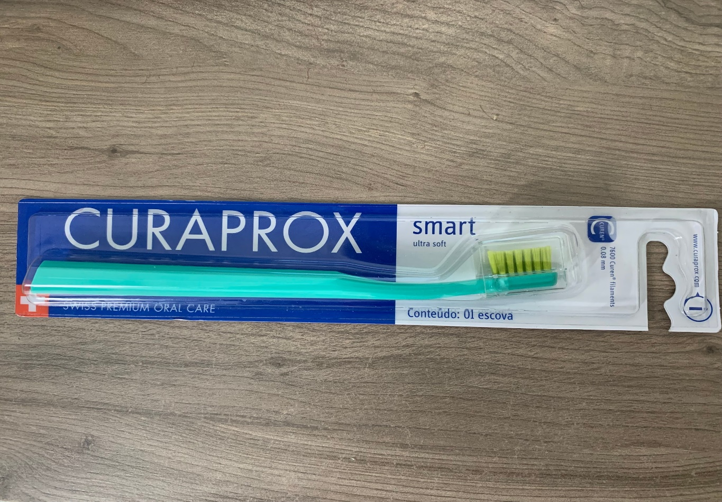

## **4.1Detalhes do produto ou serviço**

|  |  |
| --- | --- |
| **Nome do produto ou serviço:** | **Escova de dentes** |
| **Fabricante:** | **CURAPROX** |
| **Tempo de uso:** | 1 mês |
| **Outros detalhes relevantes sobre o produto:** | **Capa protetora para as cerdas acompanha o produto** |

**4.2 Tabela de Análise**

|  |  |  |
| --- | --- | --- |
| **Característica** | **Sua percepção** | **Referência da evidência** |
| **Usabilidade:** | A escova de dentes da Curaprox destaca-se por sua maleabilidade e facilidade de uso. Sua estrutura resistente não se deforma com facilidade, garantindo durabilidade. Proporciona uma experiência confortável durante a escovação, sem causar desconforto ou irritação na boca e gengiva. As cerdas são suaves ao toque, garantindo uma higienização eficaz sem sacrificar o conforto durante o uso. |  |
| **Matéria prima:** | Feita de polipropileno e com cerdas de poliéster, a escova garante uma pegada firme e confortável. | l |
| **Performance:** | Com cerdas macias, mas eficazes, a escova apresenta uma performance muito satisfatória. |  |
| **Design:** | O design da escova tem boa ergonomia, o que traz uma experiência agradável durante o uso. O cabo facilita bastante o manuseio |  |

**4.3 Relatório**

Depoisda análise da escova de dentes CURAPROX pelo período, ficou atestada a sua qualidade superior com relação aos concorrentes. Uma escova versátil, que proporciona um cuidado bucal bastante adequado e confortável. Há anos faço uso dessa marca, e estou com esse modelo específico há um mês. Firmeza e conforto são os principais fatores positivos do produto.

A qualidade das cerdas é notável, refletindo seu valor no mercado em comparação com escovas convencionais. O formato das cerdas e sua eficácia na limpeza proporcionam uma sensação de frescor duradoura. Além disso, a escova apresenta detalhes pensados, como o cabo ergonômico, tornando a escovação mais eficiente e agradável. Em resumo, é um produto que vai além da funcionalidade básica, adicionando praticidade e detalhes que fazem toda a diferença na rotina de cuidados bucais.

**4.4 Evidências**

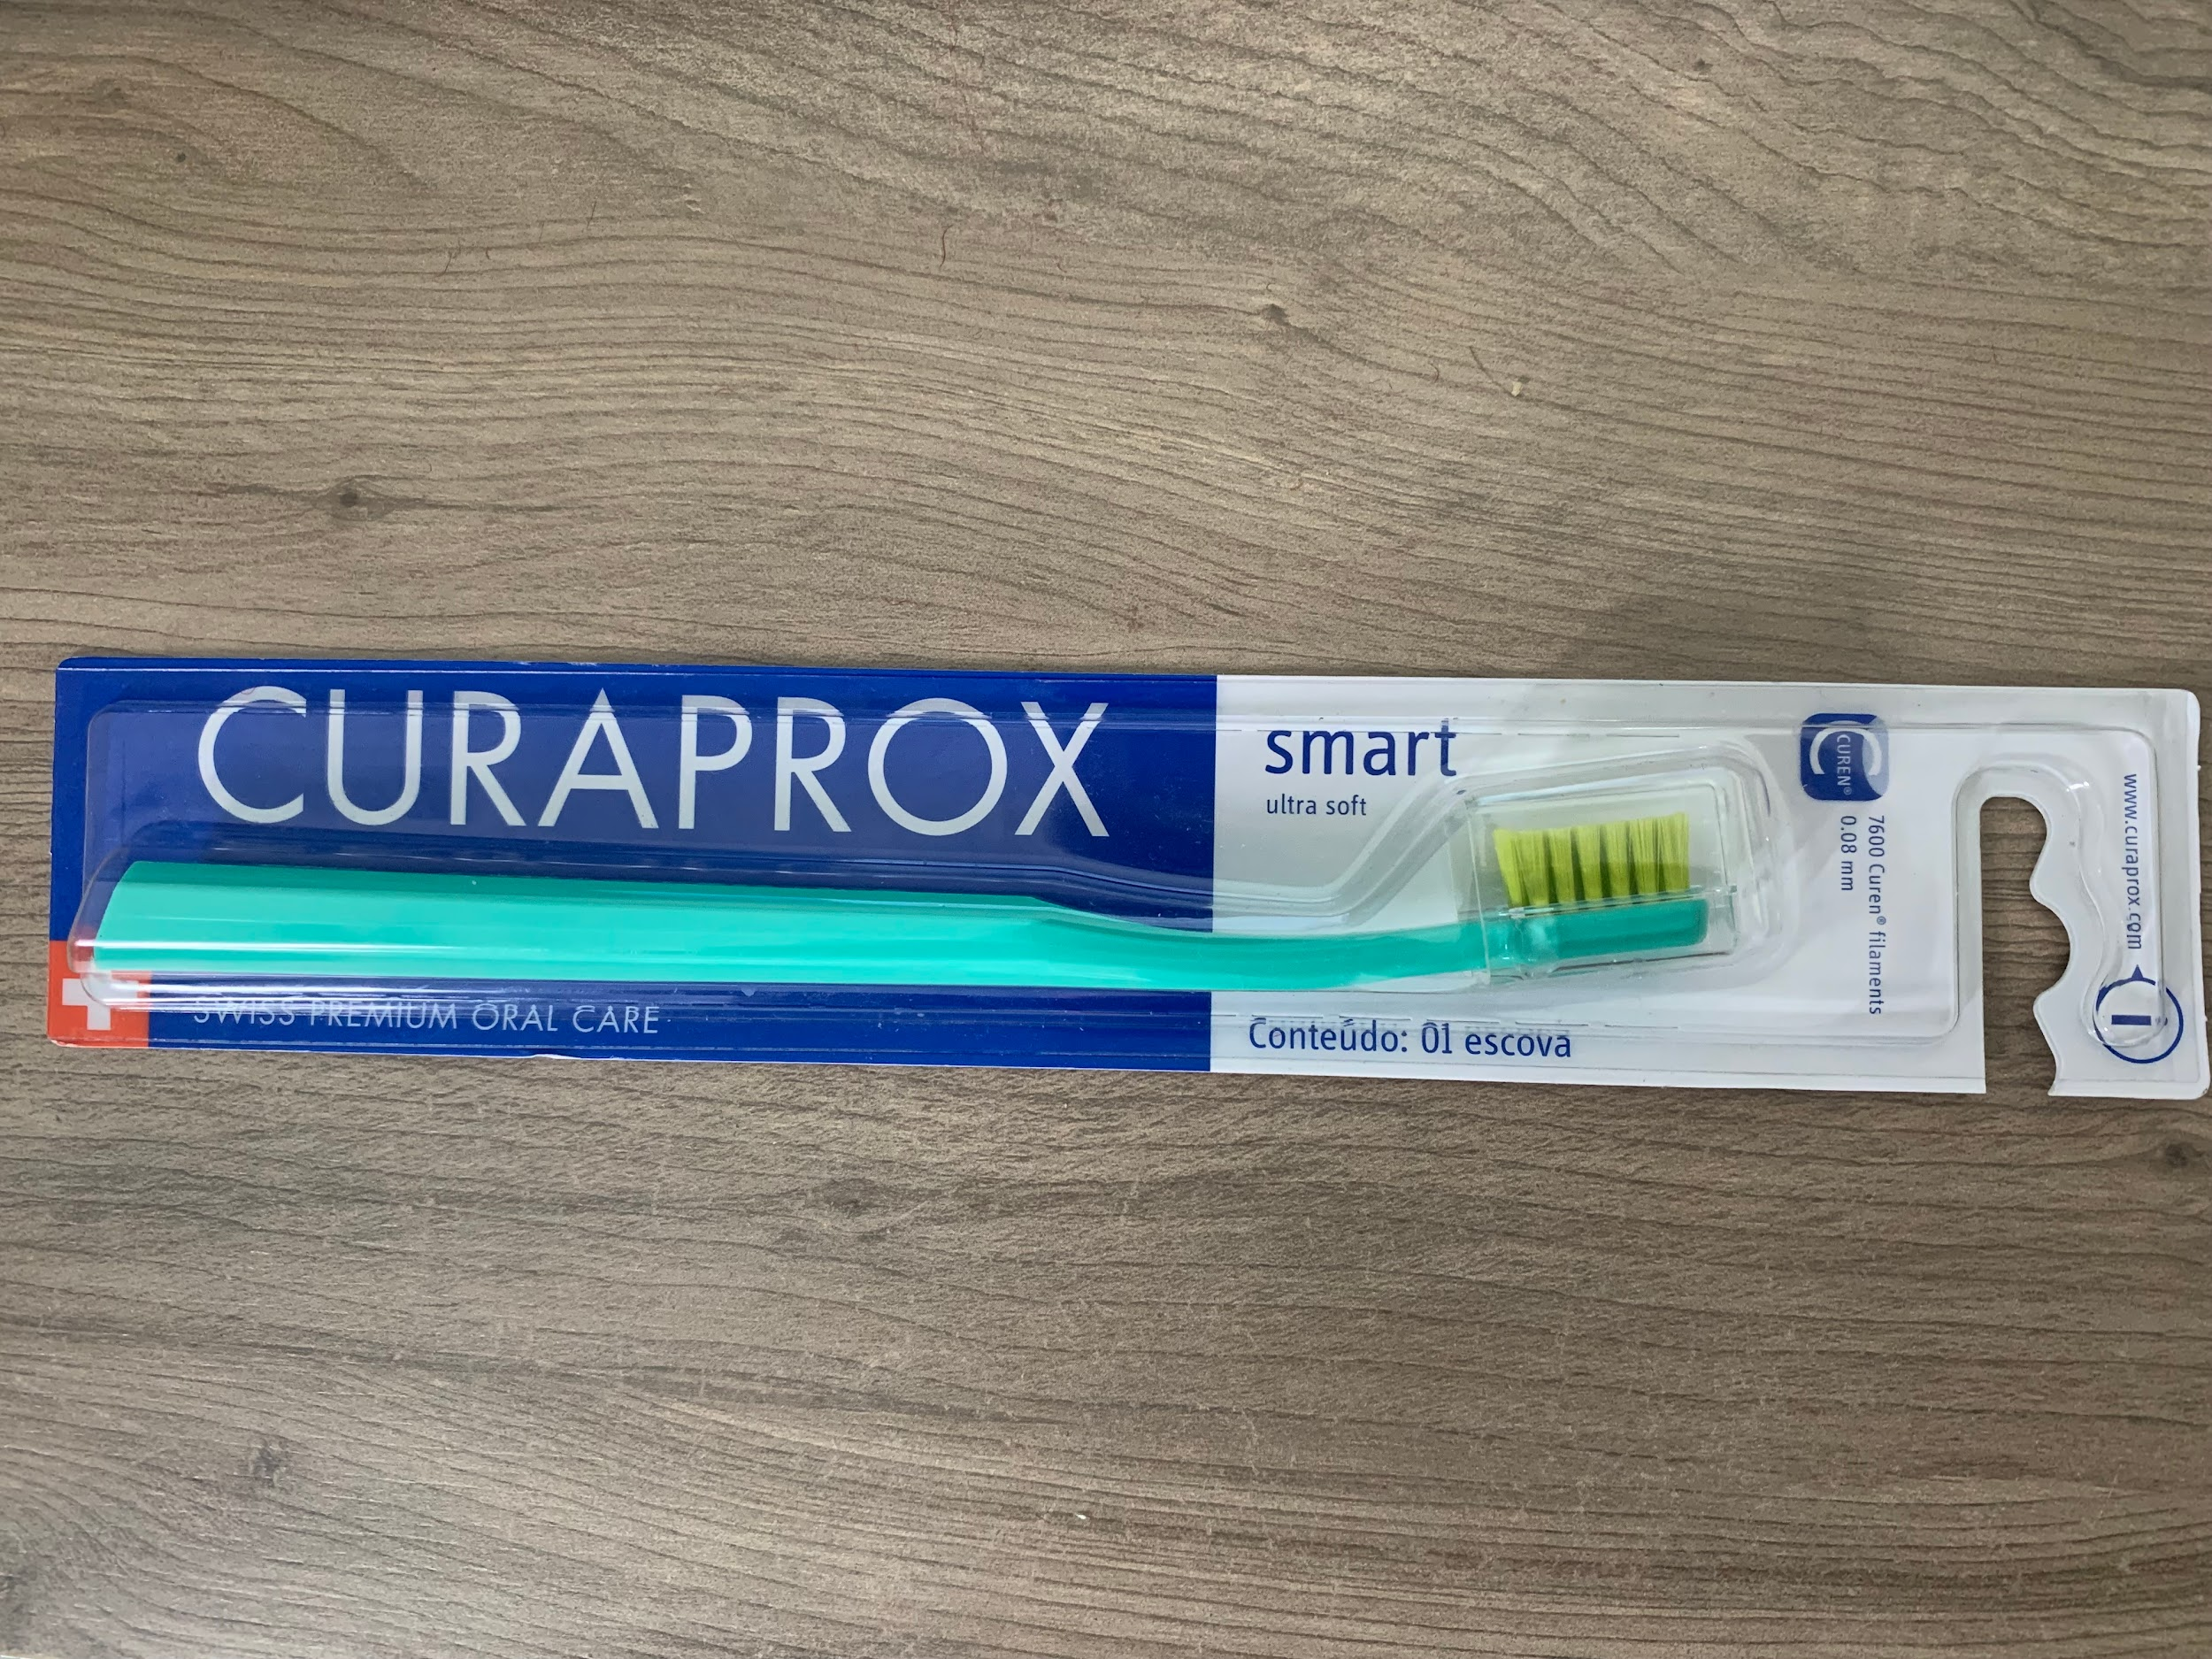

**4.5 Onde encontrar**

Farmácias e site oficial da CURAPROX

**5. CONCLUSÃO**

Ao concluir a elaboração do relatório sobre esse produto específico, percebo a riqueza de aprendizado que essa prática oferece, especialmente no contexto profissional como QA. A experiência destaca a importância de atentar para detalhes que, muitas vezes, podem passar despercebidos, mas que desempenham um papel crucial na avaliação global da qualidade. Observar não apenas os aspectos evidentes, mas também as nuances, é essencial para fornecer uma visão abrangente.

Essa prática não apenas aprimora as habilidades de análise crítica, mas também ressalta a relevância de considerar a experiência do usuário como um fator determinante na qualidade geral do produto ou serviço. As lições extraídas desse processo são facilmente transferíveis para a vida profissional, onde a capacidade de identificar e abordar minuciosamente questões de qualidade é fundamental. Em resumo, a experiência de elaborar um relatório detalhado não apenas refinou minhas habilidades de avaliação, mas também ofereceu insights valiosos para fortalecer minha abordagem profissional.

**6. REFERÊNCIAS BIBLIOGRÁFICAS**

Nãohá referências bibliográficas. Todas as informações foram baseadas no meu próprio uso e experiências.